**Задание 5. Построение математических моделей**

Задание (1)

Импортируем библиотеки и запишем код для вычисления размера колонии через 6 дней при следующих начальных условиях:

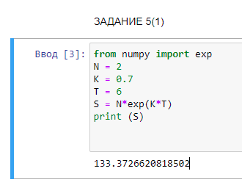

Таким образом, размер колонии через 6 дней с учетом интенсивности роста 0,7 и изначальным количеством в 2 особи = 133.4

Задание (2)

Построение математической модели с помощью

(а) Разностного уравнения;

Запишем код для вычисления и выведем график с наглядным результатом размера популяции:

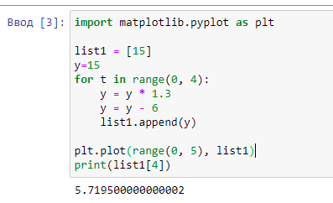

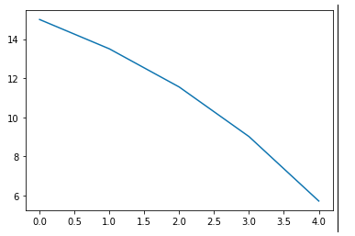

После моделирования 4 летнего процесса численность популяции стала 5.7 (была 15кг)

(б) разностного уравнения с половинным шагом;

Рассчитаем естественный прирост для разностного уравнения с половинным шагом:

((1+p)*S)*(1+p)=1.3*S  


Запишем код для вычисления и выведем график с наглядным результатом размера популяции:

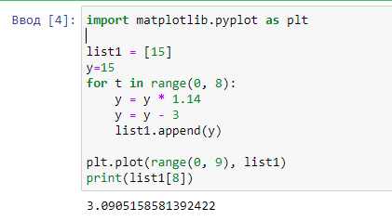

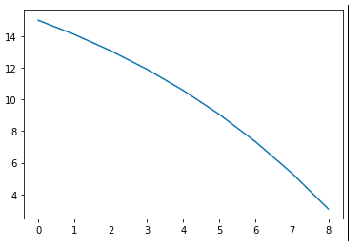

После моделирования 4 летнего процесса численность популяции стала 3.09 (была 15кг)

(а) обыкновенного дифференциального уравнения;

Выберем шаг и запишем код для вычисления, выведем график с наглядным результатом размера популяции:

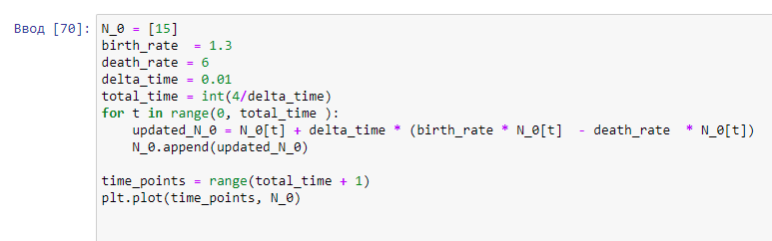

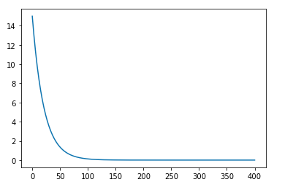

После моделирования 4 летнего процесса численность популяции стремится к нулю = 6.505063111270585e-08

Таким образом суть эксперимента заключается в том, чтобы наглядно показать каким образом влияет на размер популяции период поедания хищником особей.

В первой ситуации хищники съедали 6 кг особей после прироста биомассы на 30 % , следовательно, продолжительность жизни популяции была больше чем в других ситуациях.

В второй ситуации шаг обновления количества особей был уменьшен на половину и соответственно количество биомассы к концу расчетного периода был меньше чем в первом случае, тк хищники поедали своих жертв чаще.

В третьей ситуации шаг с помощью дифференциального уравнения был максимально малым, и хищники на протяжении одного года поедали 30 % своих жертв равномерно. Из-за этого количество популяции стремится к нулю и достигает его значительно быстрее